关于潜在投标人信息注册与维护的说明

各潜在投标人：
中国石油电子招标投标交易平台已在我公司（长城钻探工程有限公司）上线试运行。拟参与我公司招标投标活动的潜在投标人（包括供应商和服务商）均需在中国石油招标投标网上注册或维护信息。已完成注册的，不需重复注册，可根据需要对信息维护。为配合中国石油电子招标投标业务的开展，现将潜在投标人信息注册与维护的有关事宜通知和说明如下：

（一）非中国石油网内供应商/服务商首先需要进行用户注册
第一步：进入中国石油招标投标网门户。
http://ebid.energyahead.com/wps/portal/ebid
第二步：选择图示（黑框所示）位置进入系统。
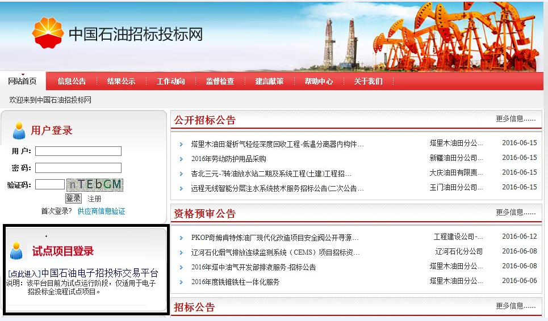

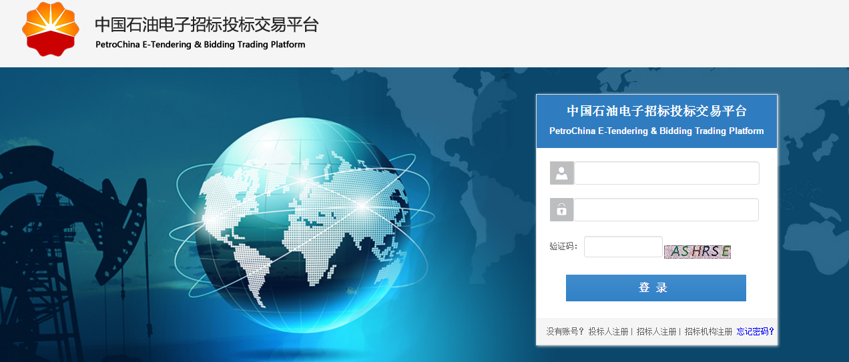
第三步：选择图示投标人注册位置（黑框所示）进行用户注册。
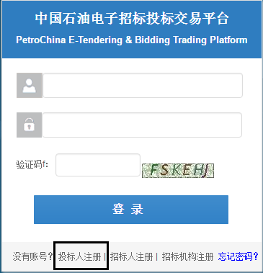
第四步：填写用户信息
1.填写用户基本信息。
以下四部分信息应填写完整。
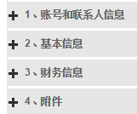
2.上传“办理U-key需携带资料”中的“1.企业营业执照副本原件2.税务登记证副本原件3.组织机构代码证副本原件9.基本户银行开户许可证原件10.一般纳税人证明原件”五个证照的扫描件。
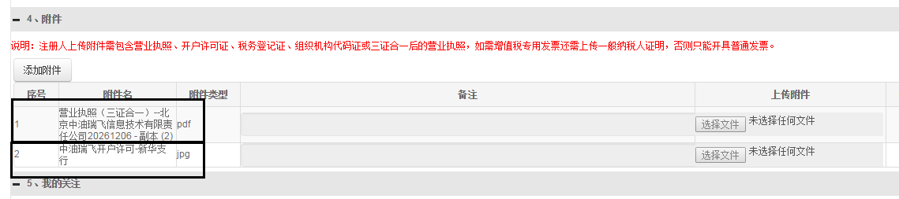注：（1）上传的附件要与基本信息和财务信息保持一致，信息不一致审核不通过。
（2）1.2.3.9为必传附件，附件缺失审核不通过。10为选择上传附件。
第五步：点击注册，完成用户注册。
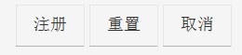

（二）对于中石油网内供应商/服务商
首先登录中国石油招标投标交易平台（用户名密码与能源一号网一致）查询信息，发现信息不符的：
（1）对于一级供应商，登录能源一号网，进行相关信息的维护，信息经审核后，定时同步到招标投标交易平台。
（2）对于二级供应商，在能源一号网维护信息，然后联系入网的地区公司供应商管理部门进行维护信息的审核。
（3）对于服务商，登录能源一号网，进行相关信息的维护，信息经审核后，定时同步到招标投标交易平台。
（4）供应商在能源一号网能够查询信息审核进度。
（5）能源一号网信息维护情况会每一个小时与中国石油招标投标平台进行同步。
注：对于供应商/服务商信息仅缺失开户银行行号字段的，为简化维护步骤，特安排在“用户信息维护”环节进行维护，维护方法如下截图：

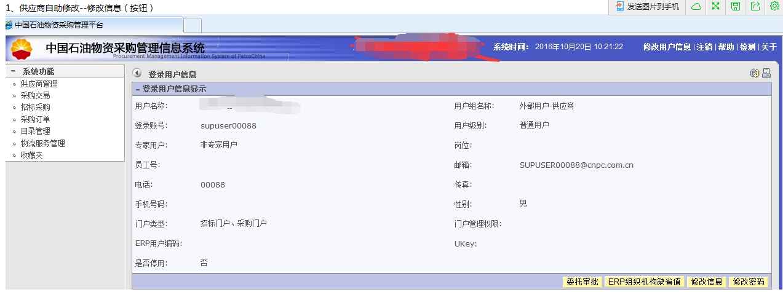
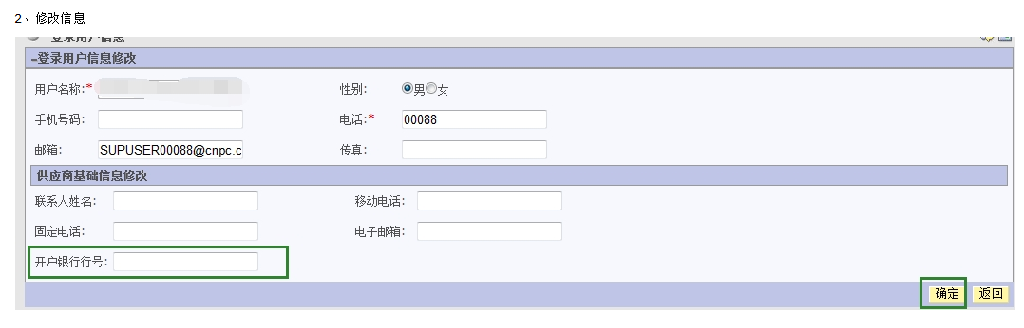
供应商/服务商维护行号后，即可提交保存。（该信息无需走信息变更审核流程，供应商/服务商需要保证该信息的正确性）
供应商/服务商的其它信息变动（如三证合一，注册地址、法人变更等）按照原有的审核流程进行审核。
如需进行资料核验，请拨打电话4008800114-3-6。中油物采联系方式如下：

